DIFFICULTE DE COMPORTEMENT
Élaborée par Mme Forestier : Chargée de mission pour les élèves présentant des difficultés de comportement.

- Qui sont les élèves qui présentent des difficultés de comportement ?
Les origines des comportements inappropriés des élèves peuvent être multiples (difficultés de comportement liées à un cadre éducatif inadapté, à une pathologie, à une période particulière de la vie du jeune…)
Les comportements inappropriés des élèves sont l’expression des tensions qu’ils ressentent.
Un positionnement professionnel adapté de l’enseignant et de l’ensemble des personnels de l’école peut permettre d’enrayer ou de contenir ces tensions en classe ou dans l’établissement. Ce positionnement s’inscrit dans la démarche d’école inclusive.
L’expression « troubles du comportement » correspond à un diagnostic médical.

- L’observation croisée
Elle permet d’évaluer les besoins de l’élève et d’identifier les partenaires
Observer: Qui? Quoi? Comment ?

- L’Analyse des Besoins Éducatifs Particuliers
Recueillir les points observés et les traduire en difficultés, points d’appui et besoins de cet enfant
Analyser et élaborer d’un projet pédagogique individualisé
Hiérarchiser et cibler les objectifs évaluables
Proposer un cadre rassurant, contenant et juste au quotidien

- Le cadre
Le Temps
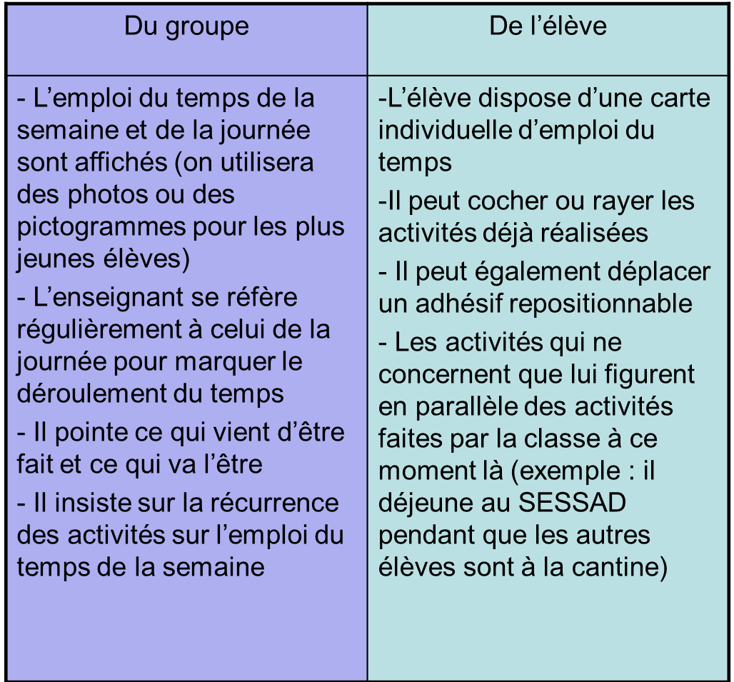

L’espace
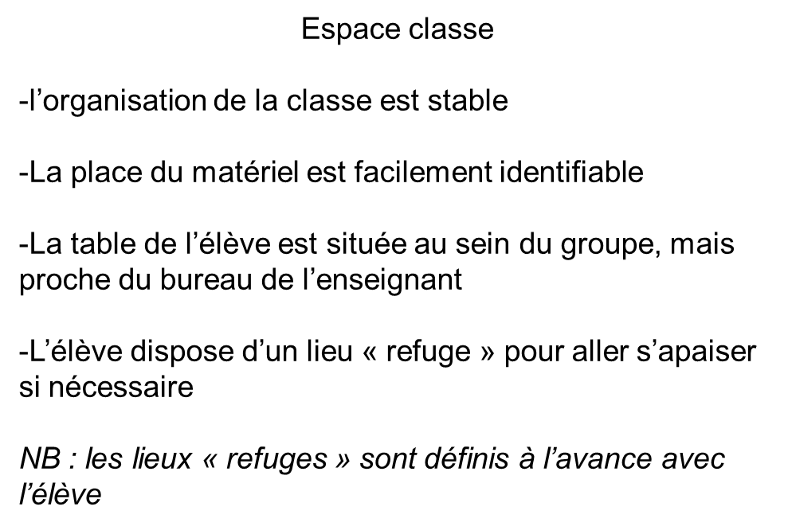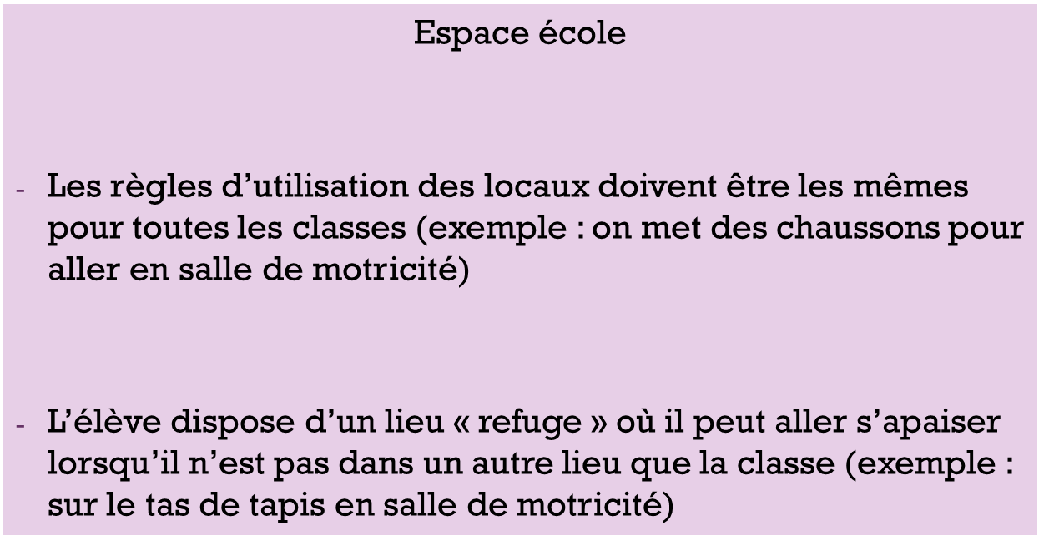

Le « lieu refuge » dans la classe
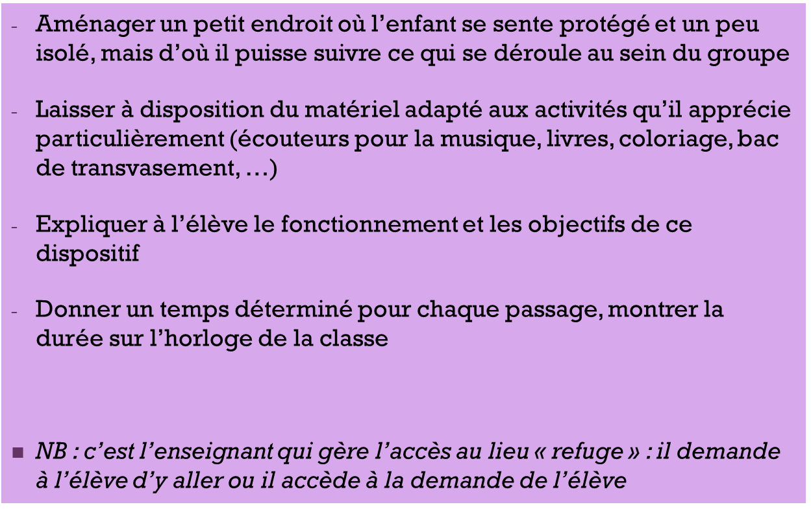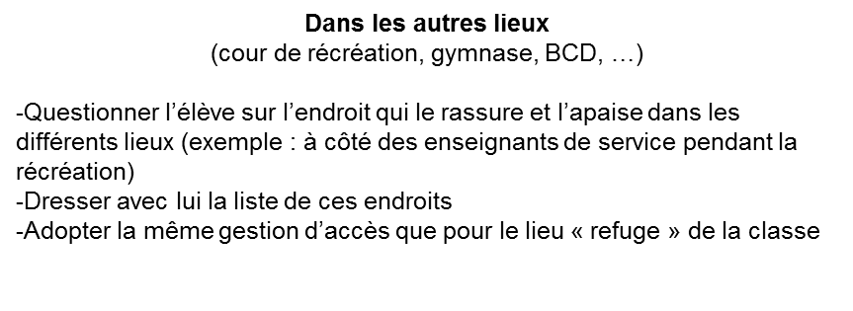

La relation
